МИНИСТЕРСТВО ЦИФРОВОГО РАЗВИТИЯ, СВЯЗИ
И МАССОВЫХ КОММУНИКАЦИЙ РОССИЙСКОЙ ФЕДЕРАЦИИ
Ордена Трудового Красного Знамени
Федеральное государственное бюджетное образовательное учреждение
высшего образования
«Московский технический университет связи и информатики»

Факультет «Информационные технологии»
Дисциплина: «Сетевые технологии»

Лабораторная работа №5
«настройка электронного протоколирования событий, происходящих на телекоммуникационном оборудовании»

Выполнил:
студент группы БВТ2402
Аралушкин М.Д.

Москва
2026
Цель работы
Изучить принципы работы технологии электронного журналирования и ее настройки в локальных сетях.
Задание
В данной практической работе будет рассмотрен вариант настройки локального и удаленного журналирования событий. В процессе выполнения необходимо составить схему сети, настроить соответствующие порты и сервисы на оборудовании и проверить работу сети.
Ход работы
Собрал схему, согласно методичке, из PC, Switch, Server-PT, Router:
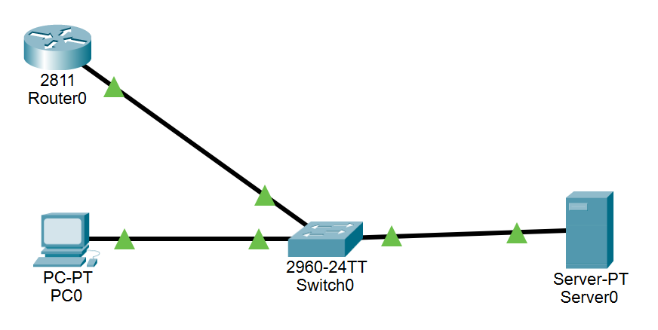
Рис. 1 – Схема моделируемой схемы

Назначил устройствам сетевые адреса, согласно таблице и своему варианту (N=3):
Server0 – 192.168.3.10 – 255.255.255.0
PC – 192.168.3.20 – 255.255.255.0
Router0 – 192.168.3.30 – 255.255.255.0
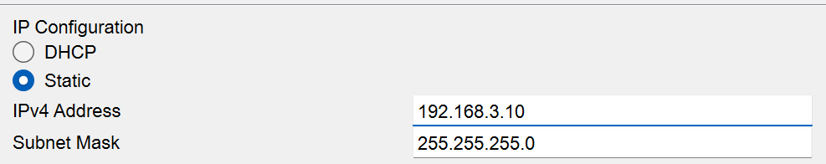
Рис. 2 – пример ввода адреса на Server-PT

Ввёл команды в CLI Router0:
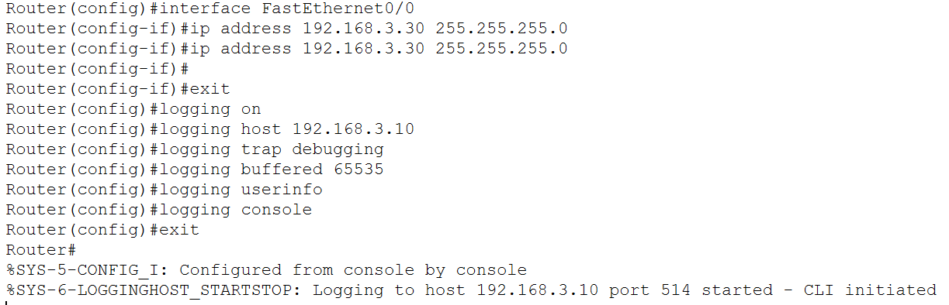
Рис. 3 – терминал с введёнными командами из методички для логирования

Установка сервера синхронизации времени:
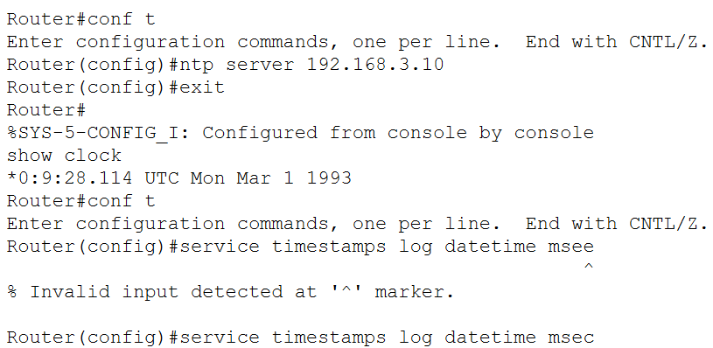
Рис. 4 – терминал с командами для установки времени синхронизации через 192.168.3.10

Просмотр логов:
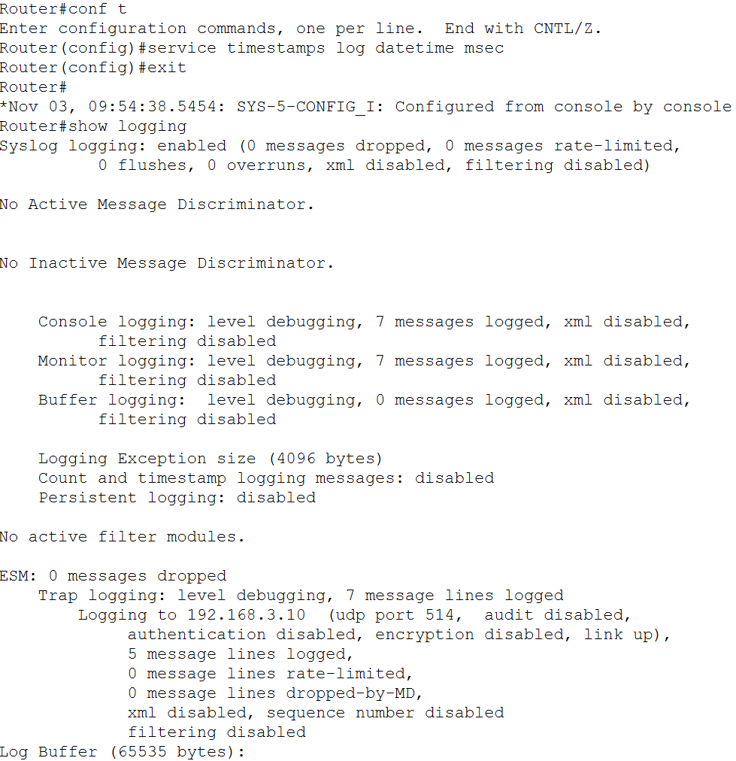
Рис. 5 – логи в терминале

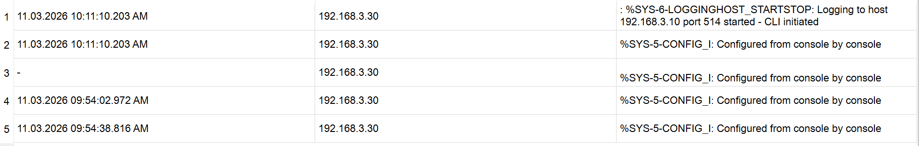
Рис. 6 – записи Syslog

Вывод
В ходе выполнения данной лабораторной работы я изучил принципы работы технологии электронного журналирования и ее настройки в локальных сетях.

Ответы на контрольные вопросы

1. Что собой представляет электронное журналирование применительно к телекоммуникационному оборудованию?
Это процесс автоматической записи системных событий, изменений настроек и сетевой активности оборудования для анализа, отладки и аудита безопасности

2. Назовите основные компоненты электронного журналирования.
- Источник данных — система, служба или приложение, генерирующее события
- Журналируемые данные — сама информация события (временная метка, источник, уровень важности, контекст)
- Хранилище журнала — место размещения записей (буфер памяти ТКО, диск, внешняя база данных или Syslog-сервер)
- Инструменты анализа — утилиты и сервисы для просмотра, фильтрации и разбора логов

3. Какие аспекты включает в себя настройка журналирования?
- Уровень журналирования (Log Level) — определение порога важности сообщений, попадающих в лог
- Формат записей (Log Format) — задание структуры строки (дата, время, код ошибки, подсистема)
- Ротация журналов (Log Rotation) — управление жизненным циклом и лимитами файлов для защиты от переполнения памяти/диска
- Удаленное журналирование (Remote Logging) — задание внешних серверов (например, по протоколу Syslog) для централизованного сбора записей

4. Сколько и каких категорий событий определяет рекомендация RFC5424?
0 — Emergency
1 — Alert
2 — Critical
3 — Error
4 — Warning
5 — Notice
6 — Informational
7 — Debug
5. Назовите уровни регистрации событий Syslog и дайте их краткое описание.
0 (Emergency / Авария): Система полностью неработоспособна, критический сбой ядра или оборудования; требует немедленной перезагрузки
1 (Alert / Тревога): Требуется немедленное вмешательство; функциональность нарушена (часто из-за нехватки ресурсов)
2 (Critical / Критический): Критическое состояние сервисов, вызванное аппаратными или программными проблемами, не требующими немедленного перезапуска
3 (Error / Ошибка): Сообщения о системных ошибках и отказах отдельных служб, приведших к деградации производительность
4 (Warning / Предупреждение): Предупреждения о некритичных сбоях, которые могут указывать на потенциальную нестабильность
5 (Notice / Замечание): Нормальные, но важные системные события, не требующие реакции (старт/остановка сервисов, изменение статуса интерфейсов)
6 (Informational / Информационный): Стандартные уведомления о штатной работе, вводе команд и изменениях конфигурации (уровень по умолчанию на большинстве ОС)
7 (Debug / Отладка): Максимально подробные отладочные сообщения для глубокого анализа работы протоколов и компонентов
6. Назовите примеры использования протокола Syslog применительно к IT -инфраструктуре.
- Централизованный сбор логов: агрегация событий с десятков маршрутизаторов, коммутаторов и серверов в одной точке
- Мониторинг информационной безопасности: фиксация попыток подбора -- паролей, несанкционированного доступа и сетевых аномалий
- Диагностика неисправностей: восстановление хронологии сбоев каналов связи (up/down) и ошибок протоколов маршрутизации
- Автоматическое оповещение: интеграция с SIEM-системами и системами мониторинга для генерации алертов дежурным администраторам при критических событиях

